10 trò chơi tuyệt vời giúp bé phát triển các kỹ năng quan trọng
Các trò chơi này không chỉ mang đến cho bé rất nhiều niềm vui mà còn giúp bé rèn luyện thêm các kỹ năng về tay, mắt và vận động....
1. Ghép số lượng đồ vật bằng con số thích hợp
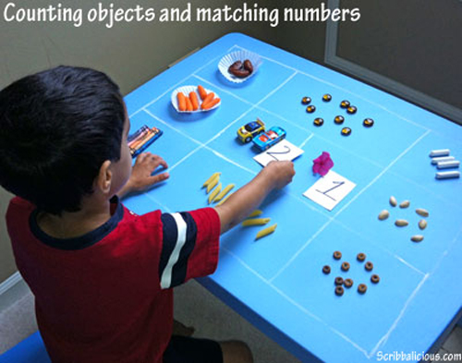
Trong trò chơi này bố mẹ sẽ giúp bé chuẩn bị một số đồ vật càng phong phú càng tốt, một chiếc bàn kẻ sẵn ô và được bày các đồ vật này lên với số lượng khác nhau, và các tấm bìa các-tông ghi sẵn số từ 1-10. Nhiệm vụ của bé là đếm số đồ vật trong mỗi ô và ghép với một số phù hợp. Đây là trò chơi đơn giản giúp bé học đếm và các con số.
2. Khám phá giỏ
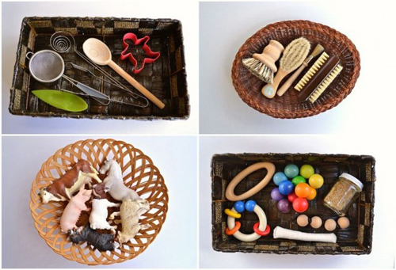
Mẹ có thể chuẩn bị những chiếc giỏ nhựa khác nhau và để vào đó những đồ vật cùng chủng loại, sau đó để cho bé khám phá.
3. Dệt chỉ
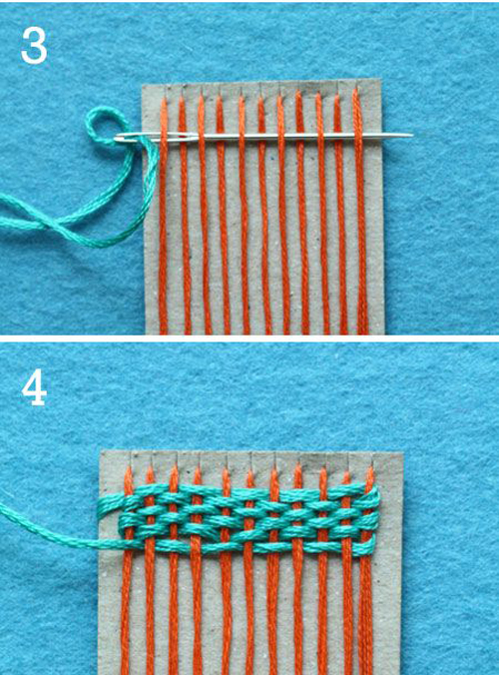

Tất cả những gì mẹ cần chuẩn bị là một tấm bìa các -tông được cắt sẵn một chút xíu ở một đầu. Sau đó quàng chỉ qua. Mẹ lấy thêm một sợi chỉ khác màu khác xỏ vào kim (nếu sợ không an toàn, mẹ có thể dùng kim nhựa cho bé). Nhiệm vụ của bé là xỏ sợi chỉ khác màu để đan được một tấm thảm theo ý thích. Trò chơi này giúp trẻ kích thích trí tò mò, sáng tạo, rèn sự linh hoạt cho đôi bàn tay.
4. Quan sát khay

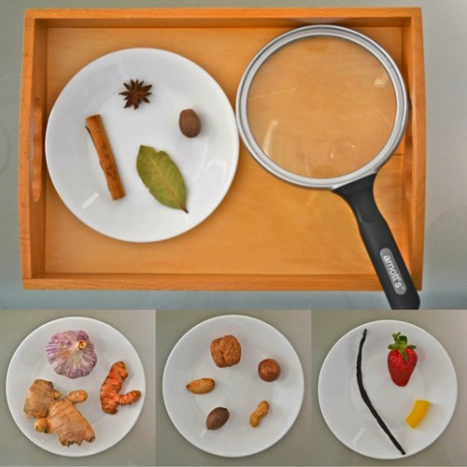
Trong trò chơi này mẹ cần chuẩn bị một chiếc kính lúp, đĩa và các loại rau củ, gia vị, các loại hạt thật phong phú. Trẻ sẽ dùng kính lúp để khám phá các loại rau và trái cây này. Kinh lúp sẽ giúp trẻ có được cảm giác quan sát gần thực sự và kích thích khả năng khám phá, nghiên cứu ở trẻ.
5. Nếm gia vị
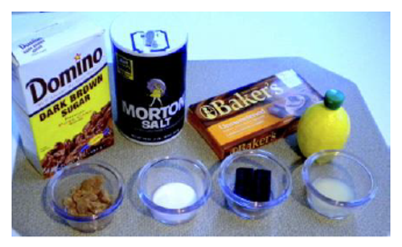

Trong trò chơi này trẻ sẽ dùng lưỡi để phân biệt các loại gia vị trong tình trạng nhắm mắt. Bố mẹ có thể bày sẵn những gia vị ra những chiếc bát nhỏ, sau đó yêu cầu trẻ bịt mắt lại và lần lượt xúc gia vị, đưa vào miệng và yêu cầu trẻ đoán. Chắc chắn bé sẽ thích lắm đấy.
6. Học số và chữ cái bằng que kem
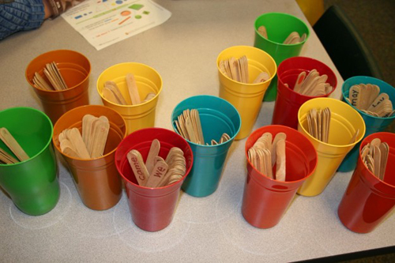

Đừng vội bỏ đi phần que kem đã ăn hết. Mẹ có thể tận dụng, rửa sạch sau đó ghi các chữ cái và con số lên thân que kem và cùng trẻ chơi trò tìm đúng chữ số và chữ cái trong cốc như thế này.
7. Đút cúc áo vào lọ
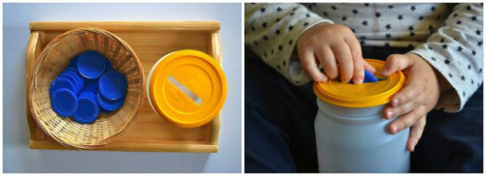
Trò chơi này rất đơn giản. Mẹ chỉ cần chuẩn bị một chiếc lọ bỏ đi, sau đó đục một lỗ ở trên phần lắp. Chuẩn bị thêm vào chiếc cúc áo loại to và cho trẻ thực hành trò chơi đút cúc áo vào lọ. Chắc chắn bé sẽ "hì hụi" đổ ra đút vào trong trò chơi này cho mà xem.
8. Chiếc túi kì diệu
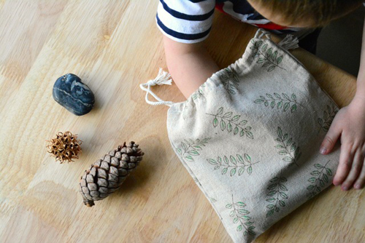
Mẹ cần chuẩn bị một chiếc túi, bỏ vào trong đó thật nhiều đồ. Sau đó đọc tên đồ vật muốn trẻ lấy ra. Trẻ sẽ nhắm mắt và dùng tay quơ đồ trong túi để lấy ra được đồ vật mà mẹ yêu cầu.
9. Ghép con vật theo tranh
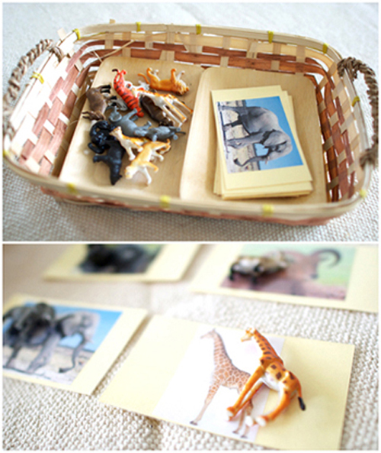

Trong trò chơi này bé sẽ tìm ra tranh của những con vật phụ hợp để ghép cùng với nhau. Mẹ cần chuẩn bị một số tấm bìa có in hình các con vật và một số mẫu con vật bằng nhựa.
10. Vợt bóng
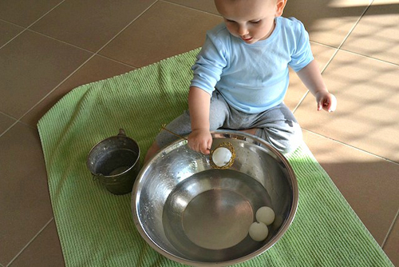

Đứa trẻ nào cũng thích chơi với nước. Mẹ cần chuẩn bị một số quả bóng bàn nhỏ, một chậu nước và một cái bát. Nhiệm vụ của bé là vợt những quả bóng trong chậu nước để để ra bát. Trò chơi này giúp bé rèn luyện tay dẻo dai và khả năng nhìn, quan sát.

